z⁽ˡ⁾ = W⁽ˡ⁾ · a⁽ˡ⁻¹⁾, a⁽ˡ⁾ = ReLU(z⁽ˡ⁾), với a⁽⁰⁾ = x

Chương 4 MẠNG NƠ RON NHÂN TẠO

A. Câu hỏi trắc nghiệm lý thuyết

4.1 Trong nơ-ron nhân tạo, các giá trị x1, x2, …, xm được gọi là: A. Trọng số
B. Đầu vào C. Bias
D. Đầu ra

4.2 Trong nơ-ron nhân tạo, wi biểu diễn: A. Đầu vào
B. Sai số
C. Trọng số kết nối D. Đầu ra

4.3 Bias trong mạng nơ-ron thường được sử dụng để: A. Tăng số lượng dữ liệu
B. Dịch chuyển hàm kích hoạt C. Giảm số nơ-ron
D. Chuẩn hóa dữ liệu

4.4 Tầng nào của mạng nơ-ron nhận dữ liệu trực tiếp từ bên ngoài? A. Hidden Layer
B. Output Layer C. Input Layer
D. Activation Layer

4.5 Tầng nào của mạng nơ-ron tạo ra kết quả dự đoán cuối cùng? A. Input Layer
B. Hidden Layer C. Output Layer D. Bias Layer

4.6 Trong mạng nơ-ron nhân tạo, tầng ẩn (Hidden Layer) là tầng: A. Nằm giữa tầng đầu vào và tầng đầu ra
B. Tạo ra kết quả dự đoán cuối cùng C. Nhận dữ liệu trực tiếp từ tập dữ liệu D. Chỉ chứa các bias

14

4.7 Tại sao gọi là "tầng ẩn" (Hidden Layer)? A. Vì không có nơ-ron nào trong tầng
B. Vì người dùng không quan sát trực tiếp các giá trị của tầng này từ dữ liệu đầu vào hoặc đầu ra
C. Vì tầng này luôn có giá trị bằng 0
D. Vì tầng này không tham gia tính toán

4.8 Vai trò chính của tầng ẩn là: A. Lưu trữ dữ liệu huấn luyện
B. Trích xuất và học các đặc trưng từ dữ liệu C. Chuẩn hóa dữ liệu
D. Chia dữ liệu thành các nhóm

4.9 Trong thư viện sklearn, khai báo hidden_layer_sizes=(3,2), nghĩa là: A. Một tầng ẩn gồm 5 nơ-ron
B. Hai tầng đầu ra C. Ba tầng ẩn
D. Hai tầng ẩn, lần lượt có 3 và 2 nơ-ron

4.10 Mục đích của việc sử dụng nhiều tầng ẩn là:
A. Học được các mối quan hệ phi tuyến phức tạp hơn B. Giảm số lượng trọng số
C. Loại bỏ dữ liệu nhiễu
D. Giảm kích thước dữ liệu

4.11 Nếu tất cả các nơ-ron trong tầng ẩn sử dụng hàm tuyến tính f(x)=x, thì việc thêm nhiều tầng ẩn sẽ:
A. Luôn làm tăng độ chính xác B. Giảm số trọng số
C. Loại bỏ overfitting
D. Không làm tăng khả năng biểu diễn phi tuyến của mạng

4.12 Một tầng ẩn có 5 nơ-ron nhận tín hiệu từ 3 đầu vào. Không tính bias, số trọng số cần học là:
A. 8 B. 10 C. 15 D. 20

15

4.13 Lan truyền xuôi (Forward Propagation) là quá trình: A. Tính gradient
B. Tính đầu ra của mạng từ dữ liệu đầu vào C. Cập nhật trọng số
D. Chuẩn hóa dữ liệu

4.14 Hàm mất mát (Loss Function) được sử dụng để:
A. Đo mức độ sai khác giữa giá trị dự đoán và giá trị thực B. Tăng số lượng nơ-ron
C. Giảm kích thước dữ liệu D. Tạo dữ liệu mới

4.15 Backpropagation được sử dụng để: A. Tính đầu ra của mạng
B. Tính gradient của hàm mất mát C. Chuẩn hóa dữ liệu
D. Tăng số tầng ẩn

4.16 Trong quá trình lan truyền ngược, sai số được truyền theo hướng: A. Input → Output
B. Input → Hidden C. Output → Input D. Ngẫu nhiên

4.17 Gradient Descent được sử dụng để:
A. Cập nhật trọng số nhằm giảm hàm mất mát B. Tăng số lượng dữ liệu
C. Chia dữ liệu thành các cụm D. Chuẩn hóa dữ liệu

4.18 Mục tiêu cuối cùng của quá trình huấn luyện mạng nơ-ron là: A. Tăng số lượng tầng
B. Tăng số lượng trọng số
C. Giảm giá trị của hàm mất mát D. Tăng số lượng mẫu dữ liệu

16

4.19 Cho mạng nơ-ron có cấu tạo gồm: tầng đầu vào có 2 nơ-ron,
1 tầng ẩn có 2 nơ-ron, tầng đầu ra có 1 nơ-ron, hàm kích hoạt là ReLU,

Cho 𝑥 = [2]; 𝑊(1) = [0 1]; 𝑊(2) = [1 1]
1
1
0
Mạng nơ-ron này không có bias. Giá trị đầu ra ở tầng đầu ra (ouput layer) là: A. 1
B. 2 C. 3 D. 4

4.20 Cho mạng nơ-ron có cấu tạo gồm: tầng đầu vào có 2 nơ-ron,
1 tầng ẩn có 2 nơ-ron, tầng đầu ra có 1 nơ-ron, hàm kích hoạt là ReLU,

Cho vector đặc trưng 𝑥 = [2]; nhãn của x là y=5; 𝑊(1) = [0 1]; 𝑊(2) = [1 1];
1
1
0

hàm mất mát 𝐽 = 2 (𝑦 − 𝑦̂)2.
1

Hãy tính 𝜕𝑊(2).
𝜕𝐽

A. [2, 4] B. [1, 2]] C. [-1, -2]
D. [-2, -4]

B. Câu hỏi tự luận và bài tập

4.21 Trình bày cấu trúc của một mạng nơ-ron nhiều lớp (Multilayer Neural Network). Giải thích vai trò của:
Input Layer Hidden Layer Output Layer
Tại sao mạng nhiều tầng có khả năng học các mối quan hệ phi tuyến phức tạp?

17

4.22 Trình bày quá trình lan truyền xuôi (Forward Propagation) trong mạng nơ-ron.

4.23 Trình bày nguyên lý hoạt động của thuật toán lan truyền ngược (Backpropagation). Giải thích:
Gradient Gradient Descent Learning Rate
và vai trò của chúng trong quá trình huấn luyện mạng nơ-ron.

4.24 Cho mạng nơ-ron có cấu tạo gồm: tầng đầu vào có 2 nơ-ron,
1 tầng ẩn có 2 nơ-ron, tầng đầu ra có 1 nơ-ron, hàm kích hoạt là ReLU,

Cho 𝑥 = [2]; 𝑊(1) = [0 1]; 𝑊(2) = [1 1] Không có bias.
1
1
0
Tính z(1), a(1), z(2), z(1) và đầu ra cuối cùng của mạng.

4.25 Cho mạng nơ-ron có cấu tạo gồm: tầng đầu vào có 2 nơ-ron,
1 tầng ẩn có 2 nơ-ron, tầng đầu ra có 1 nơ-ron, hàm kích hoạt là ReLU,

Cho 𝑥 = [2]; 𝑊(1) = [0 1]; 𝑊(2) = [1 1];
1
1
0

không có bias; giả sử y=5 và hàm mất mát 𝐽 = 2 (𝑦 − 𝑦̂)2.
1

Tính gradient 𝜕𝑊(1).
𝜕𝐽

4.26 Viết code để xây dựng quá trình huấn luyện từ đầu một mạng nơ-ron với đầu vào (X,y), số các tầng ẩn và số nơ ron ở mỗi tầng ẩn là tùy ý, số nơ-ron ở tầng đầu ra là tùy ý (tùy thuộc bài toán tối ưu là bài toán hồi quy hay phân lớp).

4.27 Chọn một tập dữ liệu để thực hiện bài toán hồi quy (ví dụ, tập dữ liệu về giá nhà, tập dữ liệu về điểm thi, …). Sử dụng mạng nơ-ron để xây dựng mô hình dự báo đạt kết quả tốt nhất theo các độ đo R2, NSE, MAE, RMSE.

18

4.28 Chọn một tập dữ liệu để thực hiện bài toán phân lớp. Sử dụng mạng nơ-ron để xây dựng mô hình dự báo đạt kết quả tốt nhất theo các độ đo Accuracy, Precision, Recall, F1-score.

======================== Kiến thức giải thích ===============================
Câu 4.43
Đáp án: B. Lan truyền xuôi là quá trình tính đầu ra của mạng từ dữ liệu đầu vào.
Dữ liệu đi một chiều, từ tầng đầu vào qua các tầng ẩn đến tầng đầu ra. Ở mỗi tầng, mạng tính tổng có trọng số rồi áp dụng hàm kích hoạt:
a = f(W·x + b)
Đầu ra của tầng này trở thành đầu vào của tầng tiếp theo, cho đến khi ra kết quả dự đoán. Trong ví dụ 3 đầu vào và 5 nơ-ron ở câu trước, lan truyền xuôi chính là nhân ma trận W (5×3) với vector x (3 phần tử), cộng bias, rồi qua hàm kích hoạt.
Các phương án còn lại thuộc những bước khác:
- A sai: tính gradient là việc của lan truyền ngược (backpropagation), diễn ra sau lan truyền xuôi, đi từ đầu ra ngược về đầu vào.
- C sai: cập nhật trọng số là bước của thuật toán tối ưu (như gradient descent: w ← w − η·∇L), dùng gradient vừa tính ở lan truyền ngược.
- D sai: chuẩn hóa dữ liệu là bước tiền xử lý, làm trước khi đưa dữ liệu vào mạng.
Một vòng huấn luyện đi theo thứ tự: lan truyền xuôi (tính dự đoán) → tính hàm mất mát → lan truyền ngược (tính gradient) → cập nhật trọng số. Câu hỏi này chỉ hỏi về bước đầu tiên.

4.15 Lan truyền ngược
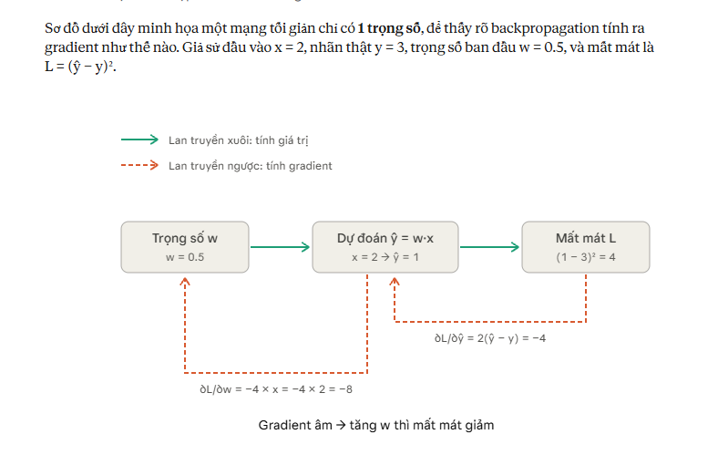
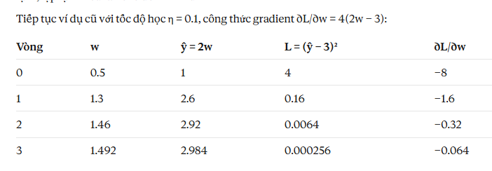

Bước 1: viết L theo w. Ta có L = (ŷ − y)² và ŷ = w·x. Thay x = 2, y = 3:
ŷ = 2w → L = (2w − 3)²
Bước 2: lấy đạo hàm theo w. Có hai cách, ra cùng một kết quả.
Cách 1: dùng công thức tổng quát đã có.
∂L/∂w = 2(ŷ − y) · x
Thay ŷ = 2w, y = 3, x = 2:
∂L/∂w = 2(2w − 3) · 2 = 4(2w − 3)

z⁽ˡ⁾ = W⁽ˡ⁾ · a⁽ˡ⁻¹⁾, a⁽ˡ⁾ = ReLU(z⁽ˡ⁾), với a⁽⁰⁾ = x
1. z⁽¹⁾, tổng có trọng số ở tầng ẩn:
z⁽¹⁾ = W⁽¹⁾·x = [1 0; 0 1] · [1; 2] = [1×1 + 0×2; 0×1 + 1×2] = [1; 2]
2. a⁽¹⁾, đầu ra tầng ẩn sau ReLU:
a⁽¹⁾ = ReLU(z⁽¹⁾) = [max(0, 1); max(0, 2)] = [1; 2]
3. z⁽²⁾, tổng có trọng số ở tầng đầu ra:
z⁽²⁾ = W⁽²⁾·a⁽¹⁾ = [1 1] · [1; 2] = 1×1 + 1×2 = 3
4. a⁽²⁾, đầu ra tầng đầu ra sau ReLU:
a⁽²⁾ = ReLU(z⁽²⁾) = max(0, 3) = 3
Đầu ra cuối cùng của mạng: ŷ = a⁽²⁾ = 3
Đại lượng | Công thức | Giá trị
z⁽¹⁾ | W⁽¹⁾·x | [1; 2]
a⁽¹⁾ | ReLU(z⁽¹⁾) | [1; 2]
z⁽²⁾ | W⁽²⁾·a⁽¹⁾ | 3
a⁽²⁾ | ReLU(z⁽²⁾) | 3
ŷ | a⁽²⁾ | 3
Khi trình bày bài tự luận, nên phân biệt rõ hai bước ở mỗi tầng: z là trước kích hoạt, a là sau kích hoạt. Trong bài này z và a bằng nhau vì mọi giá trị đều dương, nên ReLU không thay đổi gì. Nếu một z nào đó âm, ví dụ z = −2, thì a = 0, và lúc đó z và a sẽ khác nhau.
Câu 4.25
Công thức: z⁽ˡ⁾ = W⁽ˡ⁾·a⁽ˡ⁻¹⁾, a⁽ˡ⁾ = ReLU(z⁽ˡ⁾), a⁽⁰⁾ = x

